Министерство науки и высшего образования Российской Федерации

Федеральное государственное автономное учреждение высшего образования

«Пермский национальный исследовательский политехнический университет»

ПНИПУ

**Лабораторная работа № 3**

**“Работа с одномерными массивами”**

Выполнил:

студент группы РИС-23-2б

Коротаев Антон Алексеевич

Проверила:

доцент кафедры ИТАС

О.А. Полякова

2024 г.

**Лабораторная работа №3**

**Постановка задачи:**

В одномерном массиве удалить все четные элементы.

**Словесный алгоритм:**

1. Создается изначально большой массив, и заполняется его часть.
2. Затем запускается цикл, который проходит по массиву: в случае обнаружения четного элемента, размер массива уменьшается, и все элементы сдвигаются на одну позицию влево.
3. После этого итератор уменьшается на один.
4. Выводится полученный массив.

**Смысловые значения переменных:** *a* – имя массива; *n* – размер массива; *i, j* – переменные цикла.

**Код программы:**

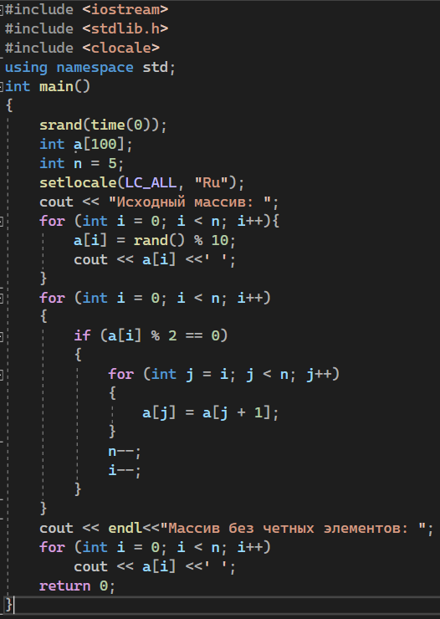

**Блок-схема:**

